

Windows 2000

Systèmes de fichiers

Table des matières

I - Configuration des disques durs 1
I-A- Stockage de base 1
I- A- 1- Types de partitions 1
I-B- Stockage dynamique 2
I- B- 1- Types de volumes 2
II - Systèmes de fichiers 3
II-A- Système de fichiers FAT 3
II- A- 1- FAT 16 3
II- A- 2- FAT 32 3
II-B- Système de fichiers NTFS 3
II- B- 1- Structure du système de fichiers NTFS 5 3
II-C- Système de fichier CDFS 3
II- C- 1- CDFS 3
II- C- 2- UDF 4
III - Sécurité des systèmes de fichiers 4
III-A- Autorisations simples pour les dossiers partagés 4
III-B- Autorisations NTFS 5
III- B- 1- Règles concernant les autorisations NTFS 6
III- B- 2- Liste des autorisations NTFS 7
III-C- Dossiers administratifs 9

---------------------------------------

Systèmes de fichiers Windows 2000

Configuration des disques durs
Windows 2000 prend en charge deux types de stockage sur disques durs. Le stockage de base et le stockage dynamique.

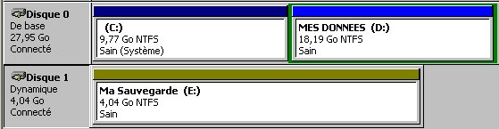

Figure 1: Stockage de base et stockage dynamique.

Stockage de base
Le stockage de base est la norme traditionnelle d’organisation des disques durs. Elle divise le disque dur en partitions. Il peut y avoir des partitions principales et des partitions étendues. C’est le mode de fonctionnement de tous les systèmes d’exploitation Microsoft qui ont précédés WINDOWS 2000. C’est aussi le mode de stockage de Windows 2000 par défaut et le restera tant que vous n’aurez pas demandé le type de stockage dynamique.

Types de partitions

Partitions principales
Un disque dur peut comporter jusqu’à 4 partitions. Une partition principale est nécessaire pour démarrer le système d’exploitation. La partition principale qui contient les fichiers d’amorçage pour démarrer le système d’exploitation est la partition principale active. Si la partition active est formatée NTFS, il ne peut y avoir d’amorçage double avec un autre système d’exploitation. Seul un formatage FAT16 permet un amorçage double avec tous les systèmes d’exploitation Windows.
La partition système de Windows 2000 est la partition active qui contient les fichiers décrivant le matériel et ceux nécessaires au chargement du système d’exploitation Windows 2000
La partition d’amorçage de Windows 2000 est la partition, qui contient les fichiers d’exploitation (Winnt).
La partition d’amorçage et la partition système peuvent être sur la même partition.

Partitions étendues
Une partition étendue est créée à partir de l'espace libre sur un disque dur, après création des partitions principales. Il ne peut donc y avoir qu’une seule partition étendue par disque dur. Elle ne nécessite pas de formatage. Ce type de partition peut être divisé en segments qu’on appelle lecteurs logiques. Chaque lecteur se voit attribuer une lettre de lecteur.
C
C
D
E
F
G
H
Partition active

D
Partitions principales

Partitions principales
E

F
Partition étendue avec 3 lecteurs logiques

Figure 2 : Partitions en stockage de base.

Stockage dynamique
Windows 2000 seul prend en charge une nouvelle forme de stockage sur disques, le stockage dynamique. Le stockage dynamique n’est pas formé par des partitions, mais par des volumes. Un volume est une portion de disque vue comme un disque physique distinct. Autrement dit, l’utilisateur ne voit pas des disques durs, il ne voit que des volumes. Si un volume est à cheval sur plusieurs disques, l’utilisateur ne peut le savoir.
Les avantages du stockage dynamique sont :
- De pouvoir utiliser la tolérance de panne sans redémarrage du système
- De pouvoir créer un nombre de volumes illimité
- De pouvoir étendre un volume NTFS

Types de volumes

Volume simple
Un volume simple correspond à un disque dur entier. Il n’y a aucune tolérance de pannes.

Volume fractionné
Un volume fractionné contient des portions (jusqu’à 32) de disques durs. Windows 2000 remplit les portions les unes après les autres. Il n’y a pas de tolérance de pannes.

Volume en miroir
Un volume en miroir (RAID 1) est composé de deux volumes simples (ou deux groupes de volumes simples) dont l’un est la copie de l’autre. Il y a tolérance de panne. Si l’un des disques tombe en panne, il est possible de récupérer les données sur l’autre volume.

Volume agrégé par bande
Un volume agrégé par bande (ou RAID 0) est un volume constitué de portions de plusieurs disques durs afin de former un volume logique. L’écriture peut se faire de manière simultanée sur plusieurs disques, ce qui diminue le temps d’écriture et de lecture des données. Il n’y a pas tolérance de pannes.

Volume Raid 5
Un volume RAID 5 est un volume constitué de plusieurs disques durs. Une information de parité est inscrite sur un des disques de manière à pouvoir reconstituer les données en cas de panne de l’un des disques. Il y a tolérance de pannes. Il faut au minimum 3 disques durs pour mettre en œuvre ce type de stockage dynamique. Dans ce cas, le RAID 5 est assuré par le système d’exploitation Windows 2000. Le RAID 5 peut aussi être assurer de manière matérielle par une carte contrôleur de disques appropriée, ce qui décharge d’autant le processeur du serveur Windows 2000 et rend inutile le RAID 5 de Windows 2000.
Volume simple = un disque dur
Pas de tolérance de pannes
1
2

Volume fractionné = Ecriture successive sur plusieurs espaces de plusieurs disques durs
Pas de tolérance de pannes
=
=
Volume en miroir = les mêmes données sont répétées sur 2 disques ou groupes de disques
RAID 1
Tolérance de pannes
+
=
Parité
+
Ecriture simultanée des données sur plusieurs disques avec calcul d’une parité inscrite sur un des disques. Le disque de parité change à chaque octet inscrit.
RAID 5
Tolérance de pannes
Volume agrégé par bande = écriture simultanée des octets de données sur plusieurs disques. Plus de rapidité
RAID 0
Pas de tolérance de pannes

Figure 3 : Types de volumes dynamiques.

Systèmes de fichiers

Système de fichiers FAT
Le système de gestion FAT (File Allocation Table) est simple, car prévu à l’origine pour gérer des disques durs de petites tailles avec des impératifs de sécurité très limités.
Windows 2000 peut utiliser les systèmes de fichiers FAT 16 et FAT 32, mais les dispositifs de sécurité disponibles sur NTFS 5 ne sont pas mis en œuvre.

FAT 16
Avec la FAT 16, le nombre de bits utilisés pour décrire l’organisation des répertoires et des fichiers est faible, mais on ne peut gérer des partitions dont la taille est supérieure à 4 Go. Ce système est celui utilisé sous DOS, Windows 3.x et dans la première version de Windows 95. Par souci de compatibilité, il peut être utilisé sous Windows 95 OSR2, 98, 95 et même Windows 2000.
Le format des noms de fichiers est 8.3. Les attributs gérés sont A, S, H et Ro.

FAT 32
Le système FAT 32 est une extension du système FAT 16. Il permet la gestion des partitions de capacité supérieure à 4 Go, en principe 2047 Go, mais au plus de 32 Go. Il est utilisé sous Windows 95 OSR2 et Windows 98. Il n’est pas reconnu par Windows NT, mais l’est par Windows 2000. Le système FAT 32 gère les noms longs de fichiers.
En résumé, bien qu’il soit possible d’utiliser l’un ou l’autre des systèmes de fichiers FAT sous Windows 2000, il est préférable d’utiliser NTFS 5, sauf si l’on désire garder la possibilité d’un amorçage double (par exemple Windows 3.11 et Windows 2000).

Système de fichiers NTFS
Ce système de fichiers existait déjà sous NT4, mais on le trouve dans sa version 5 sous Windows 2000. Le formatage NTFS 5 est recommandé par Microsoft, car il permet des fonctions supplémentaires par rapport aux systèmes FAT en ce qui concerne les fonctions :
- de récupération des données
- de compression dossiers par dossiers en temps réel
- de limitation de capacité par utilisateur (quotas de disque)
- d’individualisation des répertoires du disque (sécurité individuelle)
- de sécurité. Les autorisations NTFS sur les dossiers et les fichiers garantissent leur accès aussi bien par rapport aux utilisateurs travaillant sur l’ordinateur qu’à ceux qui y accèdent par le réseau.
- d’encryptage. NTFS 5 permet d’encrypter les données inscrites sur les partitions

Structure du système de fichiers NTFS 5

Structure de volume ou de partition
NTFS 5 utilise des clusters (ou unités d’allocation) constitués de un ou plusieurs secteurs. La taille des clusters varie en fonction de la taille de la partition NTFS. Par exemple, pour une partition de 512 Mo, il n’y qu’un secteur par cluster et la taille de ce cluster est de 512 octets. Pour une partition (stockage de base) ou un volume (stockage dynamique) de 32 Go, il y a 128 secteurs par cluster et la taille des clusters est donc de 64 Ko.

Secteur d’amorçage
Le secteur d’amorçage contient le code qui permet de localiser et charger les fichiers de démarrage de Windows 2000 tel que le fichier Ntdlr.

MFT (Master File Table)
Cette table contient pour chaque volume les informations concernant chaque fichier : son nom, sa taille, sa date de création et celle de mise à jour, les autorisations, les attributs et autres.
Pour chaque répertoire et chaque fichier, il y a un enregistrement dans la table MFT.

Système de fichier CDFS
Windows 2000 prend en charge les CD-ROM et les DVD.

CDFS
Windows 2000 permet la lecture des CD-ROM conformes à la norme ISO 9660 et ISO 9660 niveau 2 avec noms de fichiers longs. Les noms des fichiers et répertoires doivent être en majuscules.

UDF
Le format UDF (Universal Disk Format) permet la lecture de certains CD-ROM, mais surtout des DVD. Il permet aussi l’écriture sur des supports réinscriptibles CD-RW ou à écriture unique CD-R ou WORM. Le système Windows 2000 seul, permet la lecture directe de ce type de support. Pour l’écriture, il faut lui adjoindre une application spécifique (type NERO).
La prise en charge des DVD en lecture seule permet de disposer de supports à grande capacité. Ainsi, le support technique Microsoft TechNet est fourni sur ce support.

Sécurité des systèmes de fichiers
Les systèmes de fichiers utilisés sur Windows 2000 permettent le partage des dossiers et de leur contenu. Ceci permet aux utilisateurs en réseau de travailler sur les fichiers du serveur Windows 2000.
L’accès aux répertoires partagés ou non, d’un serveur Windows 2000 est régit par des autorisations. On distingue les autorisations simples, utilisées pour les partitions FAT et les autorisations de sécurité utilisables uniquement avec les partitions NTFS.

Autorisations simples pour les dossiers partagés

Vous cliquez sur ce bouton pour données des permissions de sécurité à votre partage si votre partition est NTFS.
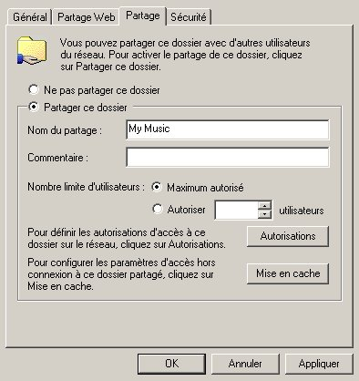

Ce bouton permet de mettre un dossier en partage. Vous pouvez donner au partage un autre nom que celui du dossier.

Vous cliquez sur ce bouton pour donner des permissions simples au partage, si votre partition est FAT.

Figure 4 : Partage et permissions.

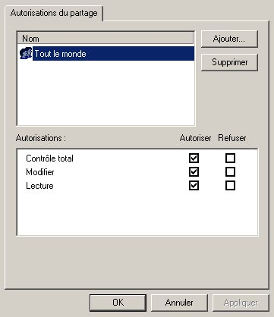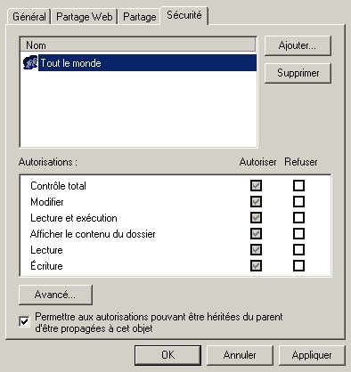
A utiliser en cas de partage avec partition FAT
A utiliser en cas de partage avec partition NTFS

Figure 5 : Autorisations simples et autorisations de Sécurité
- Les autorisations simples s’appliquent aux dossiers en aucun cas aux fichiers
- Les autorisations simples s’appliquent aux utilisateurs utilisant le partage à partir du réseau, mais pas aux utilisateurs ayant ouvert une connexion sur la station du serveur.
- L’autorisation appliquée par défaut est "Contrôle total" et est donnée au groupe "Tout le monde".
- L'icône d'un dossier partagé est la suivante dans l'explorateur Windows.
- Un dossier peut être partagé avec des autorisations et des noms différents pour des utilisateurs ou des groupes distincts.
- Il est possible de limiter l'accès à un partage à un nombre d'utilisateurs donné (bouton "nombre d'utilisateurs" du panneau partage).

Il existe 3 types d'autorisations simples :
Lecture | Les utilisateurs peuvent afficher les noms des dossiers et des fichiers, lire ou exécuter les fichiers
Modifier | Donne l'autorisation de lecture, plus la possibilité de modifier le nom des dossiers et des fichiers, ainsi que leur contenu.
Contrôle total | Donne l'autorisation de modifier, plus l'autorisation de modifier les autorisations sur le partage.
Ces autorisations peuvent être accordées soit à des groupes, soit à des utilisateurs particuliers.

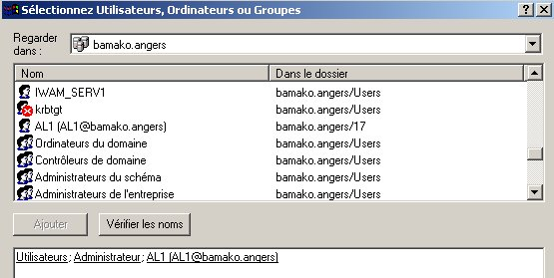
Liste des utilisateurs ou des groupes autorisés
Liste des groupes et des utilisateurs pouvant être autorisés.
Utilisateur
Groupe
Figure 6 : Liste des groupes ou utilisateurs autorisés.

Autorisations NTFS
Les autorisations NTFS assurent la sécurité d'accès des dossiers partagés et des fichiers.
On distingue :
- les autorisations de dossiers NTFS. Elles sont accordées soit dans le panneau "Partage", onglet "Sécurité, soit dans le panneau "Propriétés" du dossier, onglet "Sécurité".
- les autorisations de fichiers NTFS. Elles sont accordées dans le panneau "Propriétés" du fichier, onglet "Sécurité".

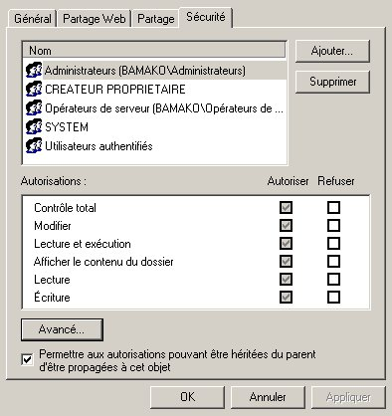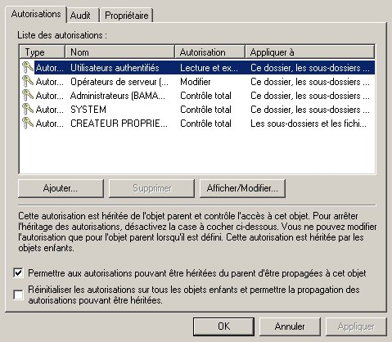
Figure 7 : Autorisations NTFS.

Règles concernant les autorisations NTFS

Contrôle total
Cette autorisation accorde toutes les autorisations d'accès à un dossier ou à un fichier. Par défaut, elle est attribuée de la manière suivante :
- Lorsqu'un utilisateur crée un dossier ou un fichier. Il en est le propriétaire créateur.
- Lorsqu'un volume est formaté NTFS, l'autorisation NTFS est accordée à "Tout le monde" sur le répertoire racine

Autorisations multiples
Des autorisations sur un dossier ou un fichier peuvent être accordées à un groupe ou à un utilisateur. L'autorisation qui en résulte est la combinaison des différentes autorisations.
- Si un utilisateur fait partie d'un groupe qui a l'autorisation de lecture sur un dossier, et qu'il a lui-même l'autorisation d'écriture, il a en fait les autorisations de lecture et d'écriture. Les autorisations d'utilisateur et de groupe se cumulent.
- Une autorisation accordée à un utilisateur sur un fichier est prioritaire à une autorisation accordée sur un dossier qui contient ce fichier. Les autorisations de fichiers sont prioritaires sur les autorisations de dossier.
- Les sous-dossiers héritent par défaut des autorisations accordées au dossier parent. Il est possible de supprimer cet héritage.

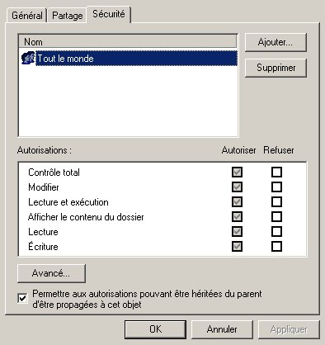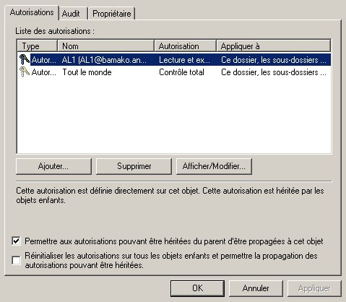
Permettre l'héritage à partir du dossier parent dans la fenêtre "Propriétés" d'un dossier
Permettre l'héritage à partir du dossier parent dans la fenêtre "Propriétés" d'un dossier.
Supprimer les autorisations existantes pour les dossiers enfants et permettre l'héritage.

Figure 8 : Héritage des autorisations.
- Le propriétaire d'un dossier ou d'un fichier ou un administrateur ou un utilisateur ayant l'autorisation "Contrôle total" peuvent accorder, supprimer ou modifier des autorisations sur ce dossier ou ce fichier.
- Si un utilisateur est le propriétaire d'un dossier ou d'un fichier, il peut accorder des autorisations à d'autres utilisateurs. Un administrateur n'a pas forcément des autorisations sur un dossier ou fichier dont il n'est pas propriétaire. Pour changer les autorisations sur ce dossier ou fichier, il doit d'abord en devenir propriétaire en utilisant l'onglet "Propriétaire" de la fenêtre "Propriétés" d'un dossier ou d'un fichier.

Liste des autorisations NTFS

Autorisations NTFS de base
Les autorisations de base sont des autorisations pratiques à utiliser qui regroupent des autorisations avancées (ou individuelles). Les autorisations de base sont légèrement différentes sur les dossiers et les fichiers.

Autorisations sur les fichiers Autorisations sur les dossiers

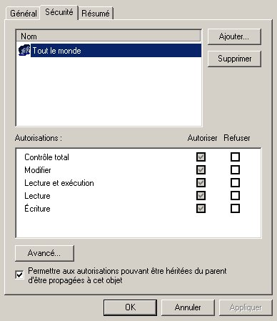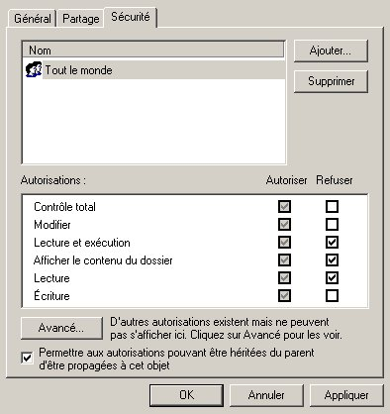
Les cases en grisé indiquent que les autorisations sont obtenues par héritage.
Les cases cochées dans la colonne "Refuser" indiquent une autorisation refusée.
Figure 9 : Autorisations NTFS de base sur les dossiers ou sur les fichiers

Autorisations NTFS avancées

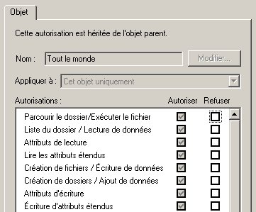
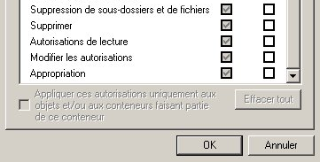

Figure 10 : Autorisations avancées (ou individuelles) pour les dossiers et les fichiers

Correspondances entre autorisations de base NTFS pour les dossiers et les autorisations avancées
 | Autorisations de base
Autorisations avancées | Contrôle total | Modifier | Lecture et exécution | Afficher le contenu du dossier | Lecture | Écriture
Parcourir le dossier/ Exécuter le fichier | x | x | x | x
Liste du dossier /  Lecture de données | x | x | x | x | x
Attributs de lecture | x | x | x | x | x
Lire les attributs étendus | x | x | x | x | x
Création de fichiers /  Écriture de données | x | x |  |  |  | x
Création de dossiers /  Ajout de données | x | x |  |  |  | x
Attributs d'écriture | x | x |  |  |  | x
Écriture d'attributs étendus | x | x |  |  |  | x
Suppression de sous-dossiers et de fichiers | x
Supprimer | x | x
Autorisations de lecture | x | x | x | x | x | x
Modifier les autorisations | x
Appropriation | x
Synchroniser | x | x | x | x | x | x
Figure 11 : Autorisations de dossiers.
Ce tableau explique pour chaque autorisation NTFS de base, quelles sont les autorisations avancées qui la composent. Par exemple, l'autorisation de base Lecture et Exécution est composée des autorisations avancées suivantes :
    - Parcourir le dossier/ Exécuter le fichier
    - Liste du dossier / Lecture de données
    - Attributs de lecture
    - Autorisations de lecture
    - 3 autorisations spéciales
L'autorisation Attribut de lecture permet ou interdit l'affichage des attributs d'un fichier ou d'un dossier, tels que les attributs Lecture seule ou Masqué. Les attributs sont définis par le système de fichiers NTFS.
L'autorisation Lire les attributs étendus permet ou interdit l'affichage des attributs étendus d'un fichier ou d'un dossier. Les attributs étendus sont définis par des programmes et peuvent varier selon le programme utilisé.
L'autorisation Attributs d'écriture permet ou interdit de modifier les attributs d'un fichier ou d'un dossier tels que les attributs Lecture seule ou Masqué. Les attributs sont définis par le système de fichiers NTFS.
L'autorisation Ecriture d'attributs étendus permet ou interdit la modification des attributs étendus d'un fichier ou d'un dossier. Les attributs étendus sont définis par des programmes et peuvent varier selon le programme utilisé.
L'autorisation Autorisations de lecture permet ou interdit les autorisations de lecture du fichier ou du dossier, telles que Contrôle total, Lecture et Écriture.
L'appropriation est l'autorisation qui permet ou interdit de prendre possession du fichier ou du dossier. Le propriétaire d'un fichier ou d'un dossier peut en modifier les autorisations à tout moment, indépendamment des autorisations existantes.
L'autorisation Synchroniser ne concerne que certains programmes exécutables.
Vous pouvez donner des autorisations NTFS de base et les modifier avec des autorisations avancées.

Correspondances entre autorisations de base NTFS pour les fichiers et les autorisations avancées
 | Autorisations de base
Autorisations avancées | Contrôle total | Modifier | Lecture et exécution | Lecture | Écriture
Parcourir le dossier / Exécuter le fichier | x | x | x
Liste du dossier / Lecture de données | x | x | x | x
Attributs de lecture | x | x | x | x
Lire les attributs étendus | x | x | x | x
Création de fichiers / Écriture de données | x | x |  |  | x
Création de dossiers / Ajout de données | x | x |  |  | x
Attributs d'écriture | x | x |  |  | x
Écriture d'attributs étendus | x | x |  |  | x
Suppression de sous-dossiers et de fichiers | x
Supprimer | x | x
Autorisations de lecture | x | x | x | x | x
Modifier les autorisations | x
Appropriation | x
Synchroniser | x | x | x | x | x
Figure 12 : Autorisations de fichiers.

Dossiers administratifs
Windows 2000 partage automatiquement certains dossiers ayant des fins administratives. Un symbole $ est ajouté à la fin du nom de partage.
Par ailleurs, les administrateurs peuvent ajoutés le symbole $ à un nom de partage ce qui le rend invisible aux utilisateurs. Seuls les utilisateurs ayant les autorisations d'administrateurs peuvent voir ces dossiers.

Nom de partage | Description
C$ ou D$ ou E$ … | La racine de chaque volume est automatiquement partagée. Ceci permet aux administrateurs d'accéder à distance aux volumes des ordinateurs du réseau. L'autorisation Contrôle Total est accordée aux membres du groupe Administrateurs. Ce partage administratif n'existe pas pour les supports amovibles (CRROM, DVD, …).
Admin$ | Ce partage correspond au dossier qui contient les fichiers système, en principe C:\Winnt. L'autorisation Contrôle Total est accordée aux membres du groupe Administrateurs.
Print$ | Le dossier C:\winnnt\System32\Spool\Drivers est partagé à l'installation de la première imprimante sous le nom de partage Print$. Il contient les pilotes d'imprimantes pour Windows 2000. L'autorisation Contrôle Total est accordée aux membres des groupes Administrateurs, Opérateurs de serveur et Opérateurs d'impression. L'autorisation Lecture Seule est accordée à Tout le Monde.
Figure 13 : Tableau des dossiers administratifs partagés.

__________________

Digital Video Disk
WORM WriteOnce Many Read

